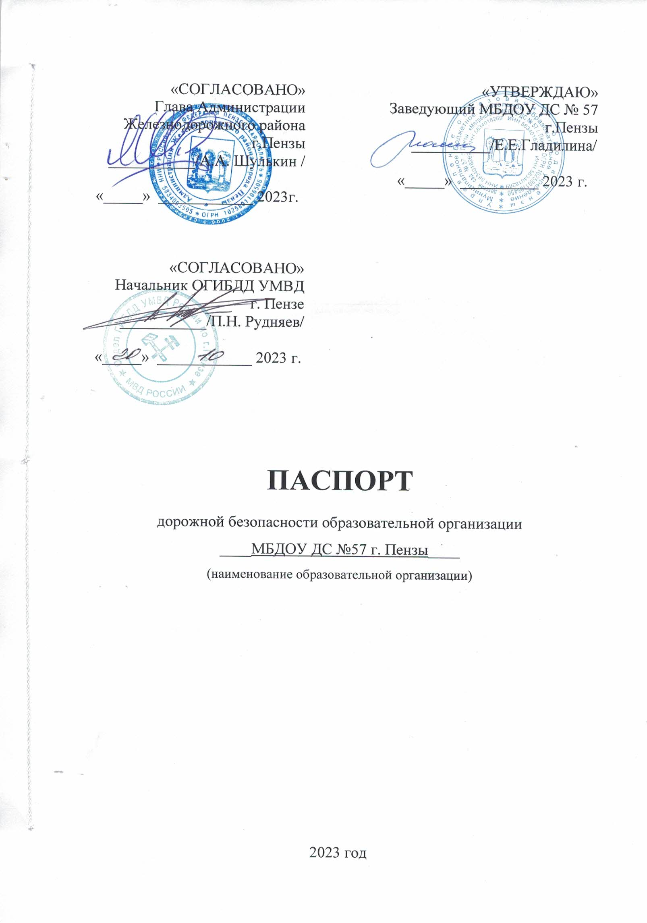

Общие сведения
___Муниципальное бюджетное дошкольное образовательное учреждение детский сад №57 г. Пензы «Матрёшка» ____________________________
(Полное наименование образовательной организации)
Тип образовательной организации __дошкольное образование__________
Юридический адрес: ____440023 г.Пенза, ул. Ново-Казанская, 10б_______
Фактический адрес: _____440023 г.Пенза, ул. Измайлова, 51а___

Руководители образовательной организации:
Директор (заведующий) Гладилина Елена Евгеньевна 69-53-04 (фамилия, имя, отчество) (телефон)
Заместитель директора
по воспитательной и
методической работе Поршнева Ирина Олеговна 56-48-41
(фамилия, имя, отчество) (телефон)

Ответственные работники
муниципального органа Главный специалист Управления
образования образования города Пензы Чернова Е.Н.
(должность) (фамилия, имя, отчество)
56-15-00
(телефон)
Ответственные от
Госавтоинспекции инспектор по пропаганде
БДД ОГИБДД Сатыренко О.А.
(должность) (фамилия, имя, отчество)
59- 90- 16
(телефон)

Ответственные работники
за мероприятия по профилактике
детского травматизма ____Заместитель заведующего
(должность)
Поршнева Ирина Олеговна 56-48-41__ (фамилия, имя, отчест) (телефон)

Управление ЖКХ г. Пензы
Начальник Управления ЖКХ г. Пензы Усманов И.М. 42-83-43
(фамилия, имя, отчество) (телефон)

Количество обучающихся (учащихся, воспитанников)_____216____
Наличие уголка по БДД __________нет______________________________
(если имеется, указать место расположения)
Наличие класса по БДД __________нет______________________________
(если имеется, указать место расположения)
Наличие автогородка (площадки) по БДД ___________нет______________

Наличие автобуса в образовательной организации __________нет________
(при наличии автобуса)
Владелец автобуса ______________________________________________
(ОО, муниципальное образование и др.)

Время занятий в образовательной организации:
1-ая смена: __7_ час. __00_ мин. – _19__ час.__00_ мин. (период)

Телефоны оперативных служб:

01 – пожарная служба
02 – полиция
03 – скорая помощь
112 – экстренный вызов

Содержание
- План-схемы ОУ.
- район расположения ОУ, пути движения транспортных средств и детей (учеников, обучающихся);
- организация дорожного движения в непосредственной близости от образовательного учреждения с размещением соответствующих технических средств, маршруты движения детей и расположение парковочных мест;
- маршруты движения организованных групп детей от ОУ к стадиону, парку или к спортивно-оздоровительному комплексу;
- пути движения транспортных средств к местам разгрузки/погрузки и рекомендуемых безопасных путей передвижения детей по территории образовательного учреждения.

- Информация об обеспечении безопасности перевозок детей специальным транспортным средством (автобусом).
  - общие сведения;
  - маршрут движения автобуса до ОУ;
  - безопасное расположение остановки автобуса ОУ.

III. Приложения:

I. План-схемы ОУ.
План-схема района расположения ОУ,
пути движения транспортных средств и детей
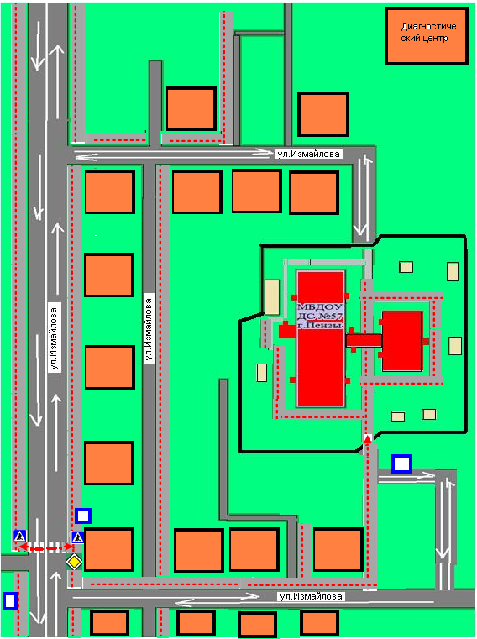
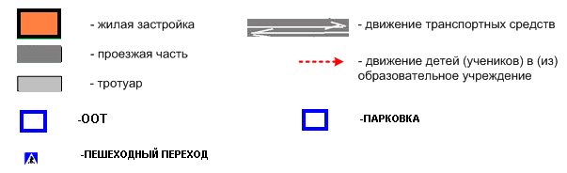

Рекомендации к составлению план-схемы района расположения ОУ

1. Район расположения образовательного учреждения определяется группой жилых домов, зданий и улично-дорожной сетью с учетом остановок общественного транспорта (выходов из станций метро), центром которого является непосредственно образовательное учреждение;
2. Территория, указанная в схеме, включает в себя:
- образовательное учреждение;
- стадион вне территории ОУ, на котором могут проводиться занятия по физической культуре (при наличии);
- парк, в котором преподавателями проводятся занятия на открытом воздухе (при наличии);
- спортивно-оздоровительный комплекс (при наличии);
- жилые дома, в которых проживает большая часть детей (учеников) данного образовательного учреждения;
- автомобильные дороги и тротуары;
3. На схеме обозначено:
- расположение жилых домов, зданий и сооружений;
- сеть автомобильных дорог;
- пути движения транспортных средств;
- пути движения детей (учеников) в/из образовательного учреждения;
- уличные (наземные – регулируемые / нерегулируемые) и внеуличные (надземные и подземные) пешеходные переходы;
- названия улиц и нумерация домов.

Схема необходима для общего представления о районе расположения ОУ. Для изучения безопасности движения детей на схеме обозначены наиболее частые пути движения учеников от дома (от отдаленных остановок маршрутных транспортных средств) к ОУ и обратно.
При исследовании маршрутов движения детей необходимо уделить особое внимание опасным зонам, где часто дети (ученики, обучающиеся) пересекают проезжую часть не по пешеходному переходу.

Схема организации дорожного движения в непосредственной близости от образовательного учреждения с размещением соответствующих технических средств, маршруты движения детей и расположение парковочных мест
.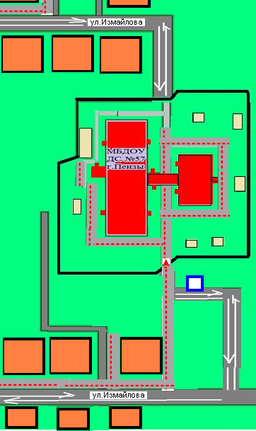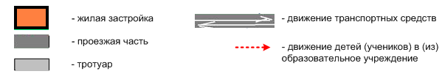


Рекомендации к составлению схемы организации дорожного движения в непосредственной близости от образовательного учреждения

  - Схема организации дорожного движения ограничена автомобильными дорогами, находящимися в непосредственной близости от образовательного учреждения;
  - На схеме обозначено:
- здание ОУ с указанием территории, принадлежащей непосредственно ОУ (при наличии указать ограждение территории);
- автомобильные дороги и тротуары;
- уличные (наземные – регулируемые / нерегулируемые) и внеуличные (надземные и подземные) пешеходные переходы на подходах к ОУ;
- дислокация существующих дорожных знаков и дорожной разметки;
- другие технические средства организации дорожного движения;
- направление движения транспортных средств по проезжей части;
- направление безопасного маршрута движения детей (учеников, обучающихся);
3. На схеме указано расположение остановок маршрутных транспортных средств и безопасные маршруты движения детей (учеников) от остановочного пункта к ОУ и обратно;
4. При наличии стоянки (парковочных мест) около ОУ, указывается место расположение и безопасные маршруты движения детей (учеников) от парковочных мест к ОУ и обратно.
К схеме (в случае необходимости) должен быть приложен план мероприятий по приведению существующей организации дорожного движения к организации движения, соответствующей нормативным техническим документам, действующим в области дорожного движения, по окончании реализации которого готовится новая схема.

Пути движения транспортных средств к местам разгрузки/погрузки и рекомендуемые пути передвижения детей по территории образовательного учреждения
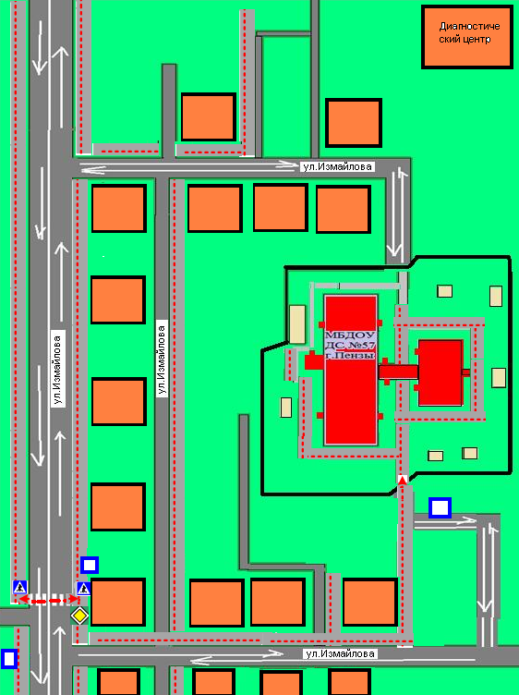
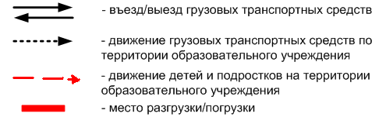
Рекомендации к составлению схемы пути движения транспортных средств к местам разгрузки/погрузки

На схеме указывается примерная траектория движения транспортного средства на территории ОУ, в том числе место погрузки/разгрузки, а также безопасный маршрут движения детей во время погрузочно-разгрузочных работ.
В целях обеспечения безопасного движения детей по территории ОУ необходимо исключить пересечение пути движения детей и пути движения транспортных средств.

